|  |  |
| --- | --- |
| 创建日期: | 2017-03-04 |
| 修改日期: | 2017-03-04 |
| 产品版本: | 1.0 |



**1.5M 旋转舞台灯架**

**用户手册**

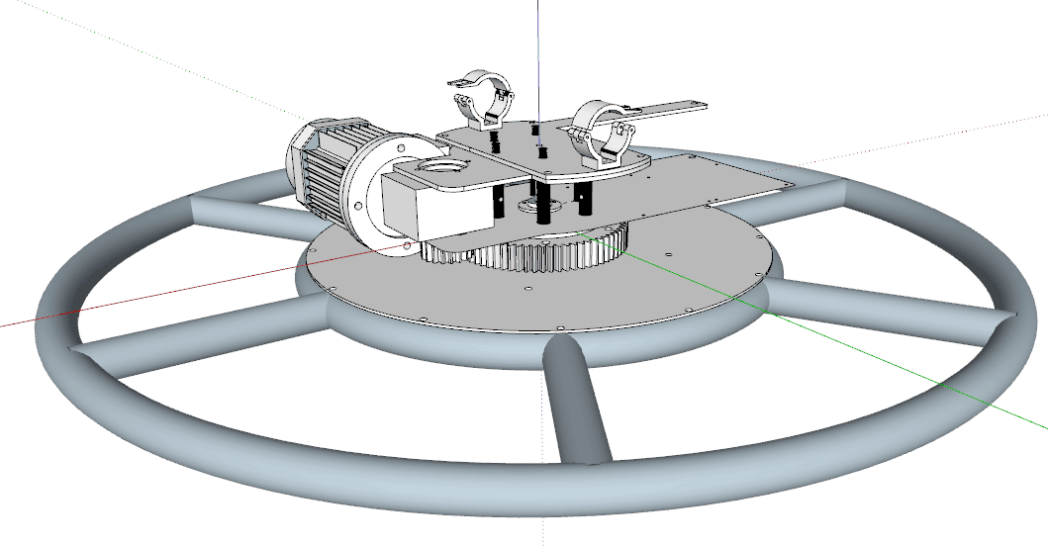

目录

1. 一般信息 3

2. 技术参数 4

3. 安装方法 4

3.1 安装步骤 4

3.2 控制盒 6

3.3 DMX通道 7

3.4 灯具连接 7

4. 修订记录 8

5. 重要声明 8

# 一般信息

**关于拆包** : 感谢您购买本设备。每一个设备出厂前都被彻底的测试，保证完美运行。 仔细检查货箱在运输过程中是否发生损坏。如果纸箱出现损坏，请仔细检查您的灯具是否有 损坏，并确保所有配件完整并且功能模块完好。如果已损坏或部分配件丢失，请联系我们的 客户团队获得进一步的协助。请不要在没有联系客服和经销商的情况下返回本机。

**客户服务支持**：我们提供了客户服务热线，以便为你提供帮助和回答产品的相关问题。 如果您在操作过程中遇到任何问题，您也可以访问我们的在 [www.rigelighting.com](http://www.rigelighting.com/) 网络 , 并且留下你的宝贵意见或建议。对于服务相关的问题，请联系我们。服务时间请参考以下的 工作时间。

|  |  |
| --- | --- |
| 服务电话： | +8620-62903200 |
| 技服邮箱： | [support@rigelighting.com](mailto:support@rigelighting.com) (QQ、MSN as same) |
| 网址： | [http://www.rigelighting.com](http://www.rigelighting.com/) |
| 手机网址： | http://www.rige.mobi |
| 投诉与建议： | [complaint@rigelighting.com](mailto:complaint@rigelighting.com) |
| 工作时间： | 北京时间 |
| 星期一至星期五： | 08:00~12:00 13:30~17:30 18:30~20:30 |
| 星期六： | 09:00~12:00 13:30~17:00 |
|  | 注：中国的法定节假日全部休息！ |

**注意！本机内没有用户可自行维修的部件。不要尝试任何形式的修理，这样做将导致您保修无效。**

**重要提示：因忽视本用户手册中的说明所造成的损坏概不保修。**

# 技术参数

1.5M 旋转灯架承载为：200KG，禁止超载使用

规格：内径1.45M，外径1.5M，圆周4.71M

载重量：200KG

灯具电源输入端：9个 Power Can 灯具电源输入输出端，标准悬挂9台灯具

电机功率：180W

电力要求：AC 220 ±20%

设备电力：AC 220 ±20%

控制模式：DMX512模式/无线控制

DMX通道数：4通道

转速：最快每转0.22秒或每分钟转速13转

灯钩适用管径：40-52mm，承重200KG

# 安装方法

## 安装步骤

**安挂旋转灯架**

将灯钩（适用管径40-52mm ）安装在桁架管上。

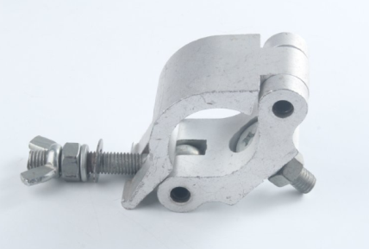  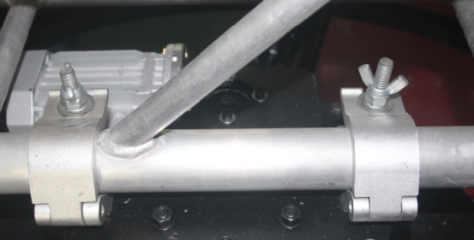

安装示意图

**灯架电源输入**

电压单向输入：AC 220 ±20%

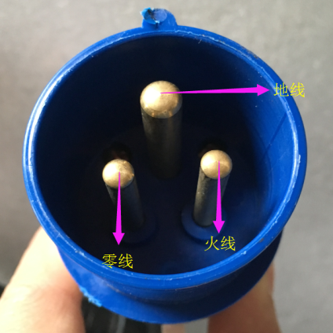

电源输入接头

电源输入完成后变频器（INVERTER）显示F 00.0

**变频器参数已设置好，请勿乱按变频器上各功能按键**

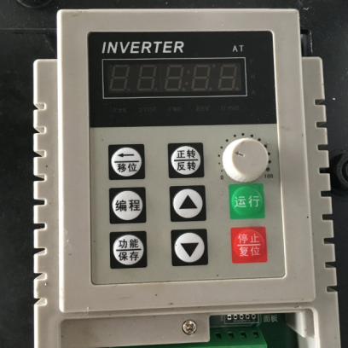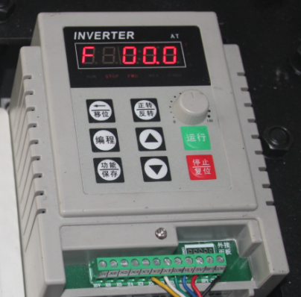

变频器（INVERTER）未通电前 通电后

备注：接电后变频器显示板不亮，表示接电不成功，检查输入电源线路是否接好或接头松动。

**变频器电源输入端**

变频器“S”端表示电源输入端，“M”端表示电压输出端。**接线不能弄错，否则导致变频器损坏。（出厂前线已接好）**

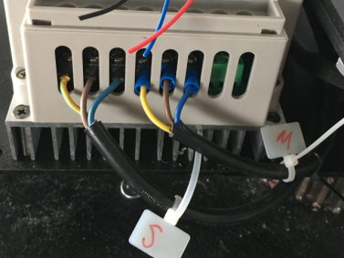

## 控制盒

**控制盒面板**

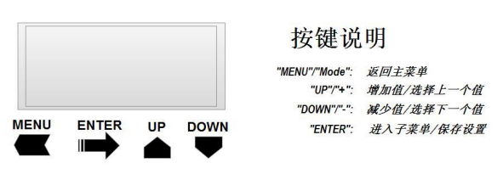

|  |  |  |
| --- | --- | --- |
| ADDr | d001-d254 | DMX地址设置 |
| PASS | P000-P255 | 0-255密码设置（取0-255值）出厂默认密码值10 |
| ModeE | n0.00 | 控台控制模式 |
| n0.01 | 无线控制模式 |
| N0.02 | 保留（无功能） |

**控制盒信号连接：**

控制盒上有两个DMX信号接口，最左边是DMX信号输入端口，右边是DMX输出端口。

信号输入端连接控台，信号输出端级联灯具，将灯具的DMX OUT端口接到下一台DMX IN 端口。 如下图所示

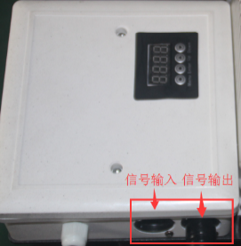

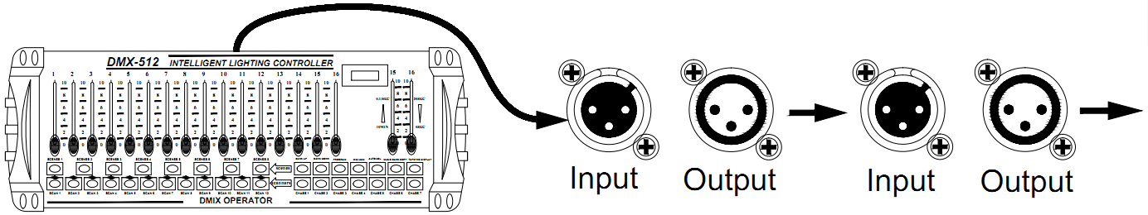

## DMX通道

|  |  |  |
| --- | --- | --- |
| 通道 | 通道值 | 功能描述 |
| CH1 | 0-63 | 停止（控制盒亮红灯） |
| 64-128 | 顺时针旋转（控制盒亮绿灯） |
| 129-192 | 停止（控制盒亮红灯） |
| 193-255 | 逆时针旋转（控制盒亮蓝灯） |
| CH2 | 0-255 | 保留（无功能） |
| CH3 | 0-255 | 旋转速度调节（值越大旋转速度越快） |
| CH4 | 0-255 | 密码值（密码值与控制面板设定密码值±不得超过2个单位，否则控台控制失效。出厂默认密码值10） |

## 灯具连接

确定灯架能正常工作后则可以往灯架上挂灯

**1.2M旋转灯架最大载重200KG，标准挂6台灯具**

* 当灯具进行安装，拆卸、移动或维修时，请勿站在灯具下方
* 请让专业人员对灯具电气参数进行核准后再进行安装，操作员必需保证灯具安全连接。
* 专业人员请定期对旋转灯架和相关灯具做安全检查。
* **警告！必须由专业人员进行电气连接。**

把快锁把手装在灯具底座固定板上，将快锁扣分别插入到固定板的两个孔眼中，顺时针拧紧快锁扣。用同样的方法安装灯具上另一个快锁，最后将两个安装好的灯钩夹紧在固定支架上即可。

请把灯具挂在合适的位置并调整好角度（如果灯具工作在户外环境，请做好防水措施）。

连接信号线，一端连接在灯具的DMX IN 端，另一端连接在DMX 的DMX OUT 端（信号输入1=>接地2=>信号端-，3=>信号端+）连接电源线。（如下图所示）

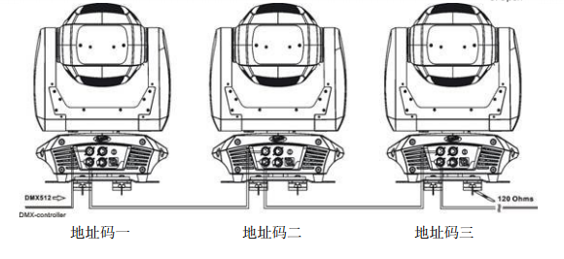

灯具电源接入：

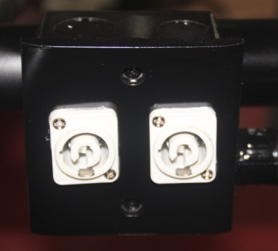

将灯具上的Power Can 插头插入灯架上自带的6个power can插口中。

# 修订记录

2017-03-04创建 版本V1.0

# 重要声明

本手册的内容如有更改，恕不另行通知，如有疑问，请咨询本公司服务热线。

该手册版权由广州格靓光电有限公司所有。手册数据，图片，未经授权不得复制，印刷和分发。